Муниципальное дошкольное образовательное учреждение «Центр развития ребёнка - детский сад «Рябинка» (до 2009 года МДОУ детский сад «Рябинка») был открыт в 1990 году и располагается по адресу: Чувашская Республика, г. Мариинский Посад, ул. Октябрьская, д.2, тел. 2-26-86, факс 22843, электронная почта sadik_good@mail.ru, сайт учреждения: http/www.ryabinca.ucoz.ru

Муниципальное дошкольное образовательное учреждение

«Центр развития ребенка» - детский сад «Рябинка»

г. Мариинский Посад Чувашской Республики

АНАЛИЗ ДЕЯТЕЛЬНОСТИ
за 2009 – 2010 учебный год

Учредителем Учреждения является администрация Мариинско-Посадского района Чувашской Республики. От имени муниципального образования права собственника имущества в пределах представленных им полномочий осуществляют: администрация Мариинско-Посадского района.
Координацию, регулирование и контроль деятельности Учреждения осуществляет Отдел образования и молодежной политики администрации Мариинско-Посадского района Чувашской Республики.
Полное наименование учреждения: муниципальное дошкольное образовательное учреждение «Центр развития ребёнка - детский сад «Рябинка».
Сокращённое наименование Учреждения: МДОУ «ЦРР - д/с «Рябинка».
Учреждение является некоммерческой организацией. В Учреждении не допускается создание и деятельность организационных структур политических партий, общественно-политических и религиозных движений и организаций.
Учреждение является юридическим лицом, имеет самостоятельный баланс, расчётный и иные счета, круглую печать со своим полным наименованием на русском и чувашском языках и указанием места нахождения, штампы, бланки со своим наименованием, собственную эмблему и другие средства индивидуализации.
Учреждение имеет лицевой счёт в финансовом отделе администрации Мариинско-Посадского района.
МДОУ «ЦРР - детский сад «Рябинка» зарегистрирован Межрайонной инспекцией Федеральной налоговой службы №5 по Чувашской Республике и внесён в Единый государственный реестр юридических лиц: Свидетельство серия 21 № 001977737 от 05.03.2009, присвоен ОГРН 1022102430888
Утвержден Постановлением администрации Мариинско Посадского района Чувашской Республики Устав в новой редакции от 02.03.2010 г № 96 . Оформлена система локальных актов, обеспечивающих функционирование ДОУ.
Лицензия на основную образовательную деятельность А № 320902. Рег.№ 65 от 08.11.2006г. Срок действия до 08.11.2011г.
Свидетельство о государственной аккредитации АА № 165461, рег. № 601 от 30.01.2009г.
Система договорных отношений, регламентирующих деятельность ДОУ представлена:
- Договором о взаимоотношениях между ДОУ и Учредителем;
- Трудовым договором с руководителем ДОУ;
- Коллективным договором;
- Договором с родителями;
- Системой договоров о сотрудничестве со службами, обеспечивающими жизнедеятельность учреждения.
Работа в условиях финансово-экономической и хозяйственной самостоятельности:
- Организована бухгалтерская служба;
- Заключены договора со службами, обеспечивающими функционирование бухгалтерской службы.
Документацию Учреждения регламентируют следующие локальные акты:
- типовое положение о ДОУ;
- образовательная программа «Кораблик детства»
- штатное расписание Учреждения;
- финансовые документы;
- документы по делопроизводству Учреждения;
- должностные инструкции, определяющие обязанности работников Учреждения;
- правила внутреннего трудового распорядка;
- инструкции по организации охраны жизни и здоровья детей в Учреждении;
- типовой Родительский договор;
- положение о педагогическом совете;
- положение о Попечительском Совете Учреждения;
- положение о контрольной деятельности;
- годовой план работы Учреждения;
- программа развития Учреждения;
- коллективный договор;
- учебный план;
- режим дня;
- расписание занятий в Учреждении;
- положение о премировании работников Учреждения;
- положение о Родительском собрании Учреждения;
- статистическая отчетность Учреждения;
- положение о платных услугах;
- положение о порядке выплаты заработной платы по НСОТ;
- положение о распределении стимулирующей части фонда оплаты труда;
приказы заведующего Учреждением.
Принято в течение года: 42 детей. До 3-х лет: 38, старше: 6
Состав воспитанников и социальные особенности детей
Общее количество групп – 11, в том числе 4 группы раннего возраста, 7 дошкольных групп.
Общее количество воспитанников в настоящее время – 200 детей.
Социологическая характеристика семей воспитанников (охват 189 семей):
образовательный уровень родителей: высшее – 121, неполное – 7, среднее – 44, среднее специальное – 207;
типы семей: полная семья –219 , неполная семья – 21,
социальный статус семей: предприниматели – 15, служащие – 75, рабочие – 225, колхозники – 0, военнослужащие - 25
количество детей в семье: 1 ребёнок – 118, 2 ребёнка – 115, многодетные – 15
Условия приема в ДОУ
Прием в ДОУ осуществляется в соответствии Порядка приема детей в ДОУ Мариинско Посадского района, принятого с Уставом ДОУ и нормативно-правовыми актами, регулирующими деятельность дошкольного учреждения.
Планируемый прием: 40 детей
Состоит на очереди на 01.06.2010 г детей всех возрастов - 138 чел.
в том числе:
- 2006-3
- 2007-11
- 2008-45
- 2009-66
- 2010-13
1. Анализ состояния здоровья воспитанников.
Здесь отмечается заболеваемость детей и сотрудников в течение года, приводятся суммарные данные по группам здоровья, результаты организации физкультурно-оздоровительной работы, закаливания, рационального питания и др.; общие выводы по блоку (тенденции по уровню здоровья и здорового образа жизни).
Количество детей на 25.05.2009 г. – 257

Прибыло в 2009-2010 учебном году –42детей
в т.ч.:
- до 3-х лет – 38;
- старше – 6;
- запланированное количество отчисленных выпускников - 48.

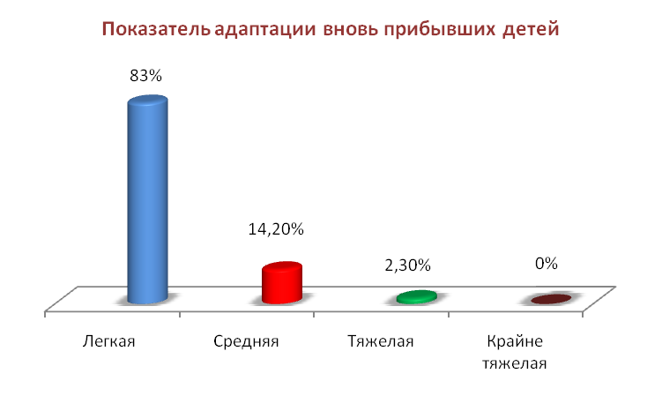

Заболело в период адаптации: 7 детей
- до 3-х лет - 6
- старше - 1
Выбыло всего: 2 детей (без выпускных групп)
- до 3-х лет - 1
- старше - 2
Состоит на конец года: 257 детей:
- до 3-х лет - 78;
- старше - 179

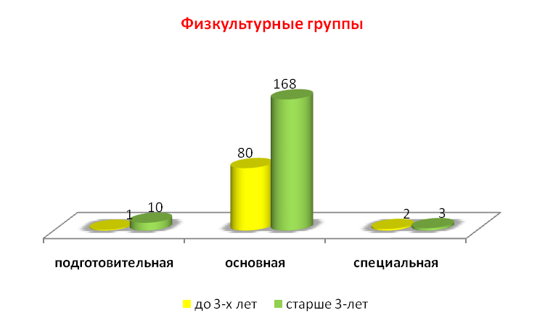

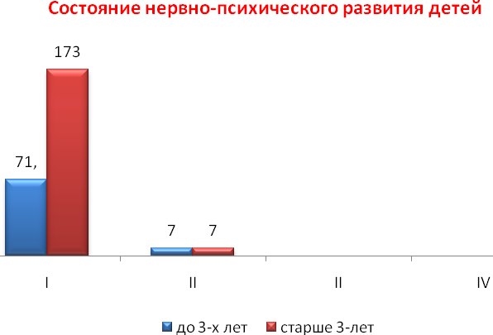
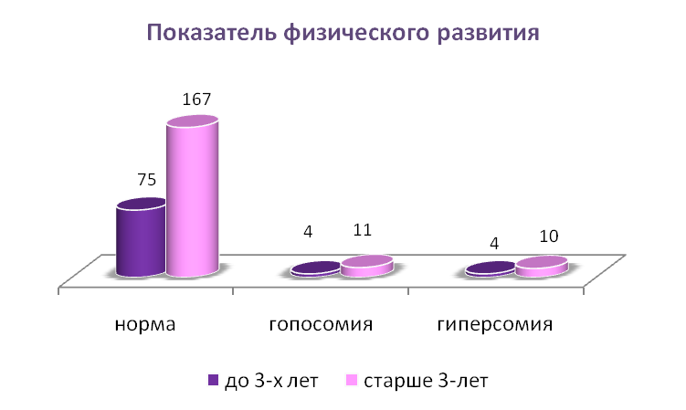

Так, согласно полученным данным посещаемость детей за период с 01.09.2009 года по 31.05.2010 года (учебный год) составила - 102%, Самый высокий процент посещаемости был отмечен в старших и выпускных группах, самый низкий в средних группах. По результатам анализа отмечено, что возросло число неболеющих детей, а причиной пропущенных детодней является низкая занятость родителей, отсутствие стабильных доходов и возможности оплачивать содержание ребенка в ДОУ.
За период с 01.09.2009 года по 31.05.2010 года (учебный год) случаев заболевания:________
Немаловажной проблемой остается большое количество воспитанников с задержкой речевого развития. Но работа существенно улучшается к лучшему, так как в ДОУ работает учитель-логопед, цель работы которого в 2009-2010 учебном году было:
выявление и коррекция дефектов в произношении у детей дошкольного возраста, логопедическое консультирование педагогов и родителей и решались следующие задачи:
      - Обследование речи детей.
      - Проведение индивидуальной и групповой работы с детьми.
      - Участие в заседаниях педагогического совета и проведение школы «Говорушки».
      - Использование в работе индивидуальной и подгрупповой формы работы с детьми.
      - Организация тематических выставок литературы и методических пособий по содержанию грамматических и лексических тем.
      - Организация встреч с родителями детей, страдающими патологией речи, участие в общих и групповых родительских собраниях.
      - Организация встреч с учителями начальных классов с целью взаимодействия и информирования о состоянии и особенностях речевого произношения.

2. Организация работы по охране жизни и здоровья воспитанников
Вся деятельность медико - валеологической службы строилась с целью создание здоровой развивающей среды, формирование у детей собственной стратегии поведения и здоровой жизни, привлечение к проблеме здоровья детей, воспитателей, медиков и родителей. Пропаганда ЗОЖ среди родителей.
И велась в следующих направлениях
  - Анализ состояния здоровья детей, оценка эффективности профилактических и оздоровительных мероприятий.
  - Организация профилактических осмотров.
  - Иммунопрофилактика.
  - Мероприятия по обеспечению адаптации в ДОУ.
  - Диспансеризация
  - Работа санитарной комиссии
  - Организация работы по гигиеническому воспитанию детей, родителей (лиц, их замещающих).
8. Санитарное просвещение воспитателей, педагогов и родителей проводилось строго по плану, и охватил разнообразные вопросы оздоровления детей.
Здоровьесберегающие технологии, реализуемые педагогами ДОУ в 2009-2010 учебном году

Формы работы | Время проведения
Технологии сохранения и стимулирования здоровья
Ритмика и хореография | 2 раза в неделю во второй половине дня. Музыкальный зал, начиная со средней группы
Фитбол | Один раз в неделю во второй половине дня. Физкультурный и музыкальный залы, начиная со средней группы
Игровой час (бодрящая  гимнастика) | После сна в группе каждый день. Первая и вторая младшие группы
Динамические  Паузы | Во время занятий 2-5 мин по мере утомляемости детей, начиная со второй младшей группы
Подвижные и спортивные игры | Как часть физкультурного занятия, на прогулке, в группе со средней степенью подвижности, ежедневно. Все возрастные группы
Пальчиковая гимнастика | С младшего возраста индивидуально, с подгруппой и всей группой ежедневно
Дорожки здоровья | После сна вся группа ежедневно, начиная с младшего возраста. На физкультурном занятии
Гимнастика для глаз | Ежедневно по 3—5 мин в любое свободное время, в зависимости от интенсивности нагрузки, начиная с младших групп
Дыхательная гимнастика | В разных формах физкультурно-оздоровительной работы, начиная с младшего возраста
Технологии обучения здоровому образу жизни
Физкультурные занятия | Три раза в неделю в спортивном и музыкальном залах, в группе, на улице, начиная с раннего дошкольного возраста
Утренняя гимнастика | Ежедневно, в музыкальном и физкультурном залах, в группе. Все возрастные группы
Спортивные игры  (баскетбол) | Один раз в неделю в физкультурном зале, начиная со старшего дошкольного возраста. Подгруппа
Занятия по здоровому образу жизни | Один раз в неделю в режимных процессах, как часть и целое занятие по познанию, начиная со второй младшей группы
Точечный самомассаж | Сеансы или в различных формах физкультурно-оздоровительной работы
ОФП (общая физическая подготовка) | Один раз в неделю в физкультурном зале, подгруппа одаренных детей. Старший дошкольный возраст
Физкультурные досуги, праздники | Один раз в квартал в физкультурном и музыкальном залах, в группе, на прогулке, начиная с младшего дошкольного возраста
Коррекционные технологии
ЛФК | Сеансы по 10-12 занятий, начиная со средней группы по медицинским показателям
Арт-терапия | Сеансы по 10-13 человек в группе в группе и музыкальном зале, как часть занятия, со старшего дошкольного возраста
Технология музыкального воздействия | Во время занятий 2-5 мин, начиная со старшего дошкольного возраста
Сказкотерапия | Специально организованные занятия в логопункте
Психогимнастика | Во время занятий 2-5 мин, начиная со средней группы
Артикуляционная гимнастика | Во время занятий 2-5 мин, начиная с младшего дошкольного возраста
Массаж с помощью сухого обтирания | После сна ежедневно в группе или спальне в постелях, начиная со средней группы
Технология  коррекции  поведения | Сеансы по 8—10 человек в группе, по 10 занятий в группе, на прогулке, начиная со средней группы

Результативность коррекционной Динамика уровня заболеваемости
логопедической работы на конец учебного года
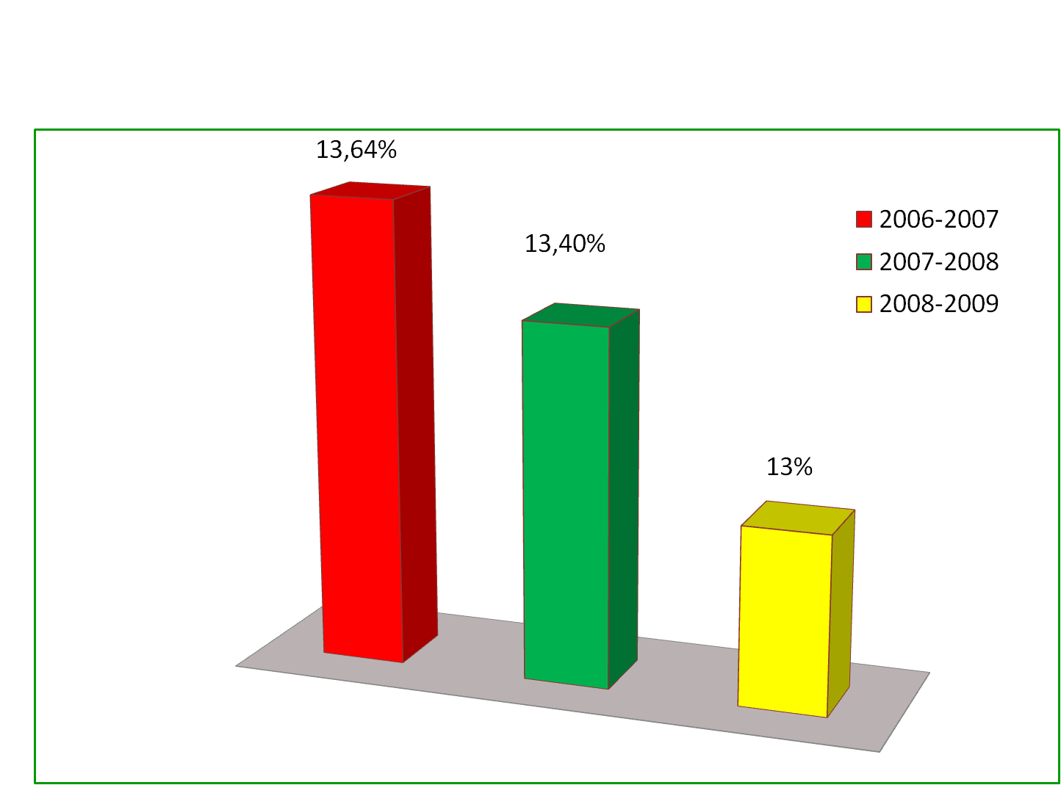
На начало года в логопедическую группу
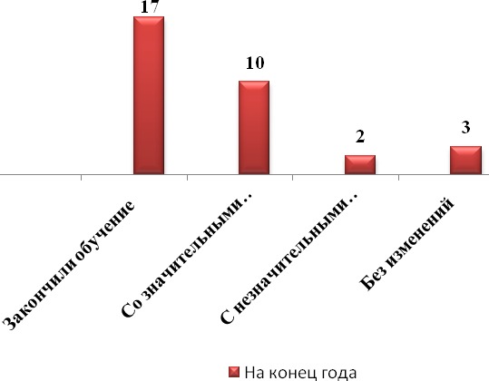
Зачислено 32 ребенка.

Причины, занижающие результативность логопедической работы:
- Отсутствие логопедических зондов;
- Отсутствие рефлексии проведенных учителем - логопедом занятий со стороны родителей детей-логопатов.
- Наличие медицинских показателей: из 2 воспитанников логопедической группы с диагнозом ЗПР - 9, на учете невролога - 5.
Так, благодаря приведению в систему работы по охране жизни здоровья воспитанников образовательного процесса в течение всего года в ДОУ не отмечено вспышек инфекционных заболеваний и случаев травматизма среди воспитанников и сотрудников. Была разработана, принята на педагогическом совете и включена в образовательную программу модель двигательного режима, система здоровьесберегающих технологий для работы с воспитанниками разного уровня здоровья. Проблема, с которой столкнулись работники дошкольного учреждения, заключается в том, что не в полной мере реализуется разработанная программа «Расти, малыш, здоровым!», по причине отсутствия квалифицированного медицинского персонала для проведения оздоровительной, профилактической и коррекционной работы.
3. Качество питания
Организация рационального питания детей в ДОУ осуществлялась в соответствии с 10 – дневным меню. Бракераж готовой продукции проводился регулярно, с оценкой вкусовых качеств. При этом осуществлялся регулярный медицинский контроль за условиями хранения продуктов и сроками их реализации, санитарно – эпидемиологический контроль за работой пищеблока и организацией обработки посуды. График выдачи питания разрабатывался в соответствии с возрастными особенностями детей и временем года. Обязательным условием рационального питания является правильно составленное меню, при разработке которого должен учитываться целый ряд факторов. Одним из условий правильного составления меню является максимально возможное разнообразие блюд, обязательное использование свежих фруктов и овощей в натуральном виде и в виде салатов.
Основными принципами организации рационального питания детей в ДОУ является:
- обеспечение детского организма необходимыми продуктами для его нормального роста;
- адекватная энергетическая ценность рационов, соответствующая энергозатратам детей;
- сбалансированность рациона по всем заменяемым и незаменяемым пищевым ингредиентам;
- максимальное разнообразие рациона;
- высокая технологическая и кулинарная обработка продуктов и блюд, обеспечивающая их вкусовые достоинства и сохранность пищевой ценности;
- учёт индивидуальных особенностей детей.
Написание меню в ДОУ имеет свою специфику - пишется 1 меню (группы раннего возраста, дошкольные группы) кроме того для детей-аллергиков готовятся отдельные блюда с учетом непереносимости их детьми.
Выполнение норм питания по основным продуктам (мясо, масло сливочное, растительное, молоко, яйцо, мука, крупа, картофель, овощи, фрукты) составляет 90% , калорийность соответствует норме, увеличилось число ингредиентов. Вместе с тем выяснилось, что продуктов, содержащих животный белок, потребляется недостаточно.
4. Структура содержания образования в ДОУ
В 2006 году детский сад успешно прошел экспертизу (санитарно – эпидемиологическое, заключение, заключение о соблюдении на объектах требований пожарной безопасности) на право ведения образовательной деятельности и получил лицензию серии А № 148295 регистрационный № 133 от 08 ноября 2006 г. на право осуществления образовательной деятельности по образовательным программам, указанным в приложении к настоящей лицензии, при соблюдении зафиксированных в нем контрольных нормативов и предельной численности обучающихся, воспитанников.
С целью оказания воспитанникам ДОУ образовательных услуг с учетом программ дошкольного образования в учреждении использовались:

Перечень образовательных программ, по которым МДОУ согласно лицензии осуществлял свою образовательную деятельность в 2009-2010 учебном году

№  п/п | Образовательные программы, направления и специальности
№  п/п | Код и наименование | Уровень | Нормативный срок освоения
1 | 2 | 3 | 4
1 | Дошкольное образование по программам:  «Программа воспитания ребенка – дошкольника» (О. В. Драгунововй) | Общеобразовательный | 5года
2 | «Радуга» (Т. Н. Доронова и др.) | Общеобразовательный | 5года
3 | «Кроха» (г. Г. Григорьева и др) | Общеобразовательный | 3года
4 | «Из детства – в отрочество» (Т. Н. Доронова и др.) | Общеобразовательный | 2года
5 | «Детство» (В. И. Логинова и др.) | Общеобразовательный | 4года
6 | «Преемственность» (Н. А. Федосова и др.) | Общеобразовательный | 1года
7 | «Школа 2100» (А. А. Леонтьев) | Общеобразовательный | 4года
8 | «Программа развития и обучения дошкольников. Английский язык. (А. Буров) | Дополнительный | 2 года
9 | «Основы безопасности детей дошкольного возраста» (Н. Н. Авдеева и др.) | Дополнительный | 2 года
10 | «Приобщение детей к истокам русской народной культуры» (О. Л. Князева) | Дополнительный | 4 года
11 | Программа художественно – творческого развития ребенка – дошкольника средствами декоративно – прикладного искусства» (Л. Г. Васильева) | Дополнительный | 3года

Вся воспитательно-образовательная работа регламентируется учебным планом. Учебный план детского сада – это документ, регламентирующий учебно-познавательную деятельность детей на занятиях, позволяющий определить ее направление, установить виды и формы организации, оптимизировать их число.
Четкая регламентация учебной деятельности на занятиях позволяет высвободить максимально возможное время для организации игры как ведущего вида деятельности.

 | Образовательная  область | Возраст, кол-во занятий |  |  |  |  |  |  |  | В том числе
 | Образовательная  область | 3-4 г |  | 4-5 л |  | 5-6 л |  | 6-7 л |  | ФК  % | Н-РК  %
 | Образовательная  область | неделя | год | неделя | год | неделя | год | неделя | год | ФК  % | Н-РК  %
 | Базовая часть (инвариантная)
1 | Двигательная деятельность и гигиеническое воспитание | 2 | 72 | 2 | 72 | 2 | 72 | 2 | 72 | 90 | 10
2 | Познавательная деятельность: | 2 | 72 | 2 | 72 | 2 | 72 | 2 | 72 | 90 | 10
2 | ознакомление с окружающим | 0,5 |  | 0,5 |  | 0,5 |  | 0,5
2 | природа | 0,5 |  | 0,5 |  | 0,5 |  | 0,5
2 | ЭМП и сенсорная культура | 1 |  | 1 |  | 1 |  | 1
3 | Речевая деятельность: | 2 | 72 | 2 | 72 | 2 | 72 | 2 | 72 | 100 | -
3 | развитие речи | 1 |  | 0,5 |  | 0,5 |  | 0,5
3 | ознакомление с художественной литературой | 1 |  | 0,5 |  | 0,5 |  | 0,5
3 | подготовка к обучению грамоте | - |  | 1 |  | 1 |  | 1
4 | Художественно – творческая деятельность.  Изобразительная деятельность и конструкторская деятельность | 3 | 108 | 1 | 36 | 1 | 36 | 1 | 36 | 90 | 10
4 | рисование; | 1 |  | 0,5 |  | 0,5 |  | 0,5
4 | лепка; | 1 |  | 0,5 |  | 0,5 |  | 0,5
4 | аппликация; | 0,5 |  | 0,5 |  | 0,5 |  | 0,5
4 | конструирование | 0,5 |  | 0,5 |  | 0,5 |  | 0,5
5 | Музыкальная деятельность | 2 | 72 | 2 | 72 | 2 | 72 | 2 | 72 | 90 | 10
6 | Обучение чувашскому языку | - |  | 1 | 36 | 2 | 72 | 2 | 72 | 100 | -
 | ИТОГО: | 11 |  | 10 |  | 11 |  | 11
 | Вариативная часть
 | Коррекционный блок
1 | Занятия ЛФК | - |  | - |  | 1 | 72 | 1 | 72
1 | - осанка; | - |  | - |  | 0,5 |  | 0,5
1 | - плоскостопие | - |  | - |  | 0,5 |  | 0,5
2 | Логопедия (индивидуально) |  |  | - |  | 2 | 72 | 2 | 72
3 | Профилактические коррекционные мероприятия | Ежедневно
 | Учебные модули
1 | Изостудия «В гостях у Карандаша» | - |  | 2 | 72 | 2 |  | 2 | 72
 | Дополнительное образование
1 | Кружковая деятельность: | - |  | - |  | 1 | 36 | 2 | 72 | 100 | -
 | - фольклорный кружок «У околицы»; | - |  | - |  | 1 в п./г |  | 1 в п./г
 | - кружок ритмики и хореографии «Магия танца»; | - |  | - |  | 1 в п./г |  | 1 в п./г
 | - студия художественного творчества «Мастерилка» | - |  | - |  | - |  | 1
2 | Баскетбольная спортивная секция «Школа мяча» | - |  | - |  | - |  | 1 | 36 | 100 | -
 | ИТОГО: | 11 |  | 12 |  | 15 |  | 17

ПРИМЕЧНИЕ: Продолжительность занятий составляет:
I младшая группа - 8-10 минут II младшая группа - 15 м
средняя группа - 20 минут старшая группа
выпускная - 25 минут

Расписание занятий
 | ПОНЕДЕЛЬНИК | ВТОРНИК | СРЕДА | ЧЕТВЕРГ | ПЯТНИЦА
«КОЛОСОК» | Речевая деятельность (подготовка к обучению грамоте)  Художественно-творческая и изобразительная деятельность (студия)  (9-50)  Двигательная деятельность  (10 – 50) | ФЭМП и сенсорная культура  Познавательное (ознакомление с окружающим  /природа)  Музыка (10 – 40) | Обучение чувашскому языку  Художественно-творческая и изобразительно-конструкторская деятельность (ЧДПИ/ лепка  конструирование  аппликация) | Речевая деятельность (развитие речи /ознакомление с х/л)  Художественно-творческая и изобразительная деятельность (студия - ДПИ)  (9 - 45)  Двигательная деятельность  (10 – 50) | Обучение чувашскому языку  Логопедический коррекционный курс  Музыкальная деятельность  (10 – 45)
«КОЛОСОК» | Студия ХТ «Мастерилка» | Фольклорный кружок «У околицы» | Занятия ЛФК/Баскетбол | Кружок ритмики и хореографии «Магия танца»
«РАДУГА» | ФЭМП и сенсорная культура  Познавательное (ознакомление с окружающим/природа  Музыкальная деятельность  (10 – 30) | Речевая деятельность (подготовка к обучению грамоте)  Обучение чувашскому языку  Логопедический коррекционный курс | Речевая деятельность (развитие речи /ознакомление с х/л)  Художественно-творческая и изобразительная деятельность (студия).  (9 – 45)  Двигательная деятельность  (10 – 45) | Художественно-творческая и изобразительно-конструкторская деятельность (ЧДПИ/ лепка, конструир-ние/  аппликация)  Музыкальная деятельность (10 – 30)  Логопедический коррекционный курс | Обучение чувашскому языку  Художественно-творческая и изобразительная деятельность (студия - ДПИ) (9 – 50)  Двигательная деятельность (10 – 50)
«РАДУГА» | Кружок ритмики и хореографии «Магия танца» | Фольклорный кружок «У околицы» | Занятия ЛФК/Баскетбол | Студия ХТ «Мастерилка»
АЛЕНУШКА» | Познавательное (ознакомление с окружающим/природа)  Художественно-творческая и изобразительно-конструкторская деятельность (ЧДПИ/ лепка, конструирование  аппликация)  Двигательная деятельность  (10 – 15) | Речевая деятельность (подготовка к обучению грамоте)  Художественно-творческая и изобразительная деятельность (студия).  (9 – 45)  Двигательная деятельность (10 – 45) | ФЭМП и сенсорная культура  Музыкальная деятельность  (10 – 25)  Логопедический коррекционный курс | Речевая деятельность (развитие речи /ознакомление с х/л)  Обучение чувашскому языку | Обучение чувашскому языку  Художественно-творческая и изобразительная деятельность (студия - ДПИ)(9 – 00)  Музыкальная деятельность  (10 – 15)
АЛЕНУШКА» | Логопедический коррекционный курс | Фольклорный кружок «У околицы» |  | Кружок ритмики и хореографии «Магия танца»
«БЕРЕЗКА» | Речевая деятельность (развитие речи /ознакомление с х/л)  Музыкальная деятельность  (9 – 55) | Художественно-творческая и изобразительная деятельность (студия) (8 – 50)  Обучение чувашскому языку  Двигательная деятельность  (10 – 00) | ФЭМП и сенсорная культура  Музыкальная деятельность  (9 – 55) | Речевая деятельность (подготовка к обучению грамоте)  Художественно-творческая и изобразительная деятельность (студия - ДПИ)  (9-00)  Двигательная деятельность  (10 – 10) | Познавательное (ознакомлен. с окружающим  /природа)  Обучение чувашскому языку
«БЕРЕЗКА» |  |  | Художественно-творческая и изобразительно-конструкторская деятельность (ЧДПИ/ лепка, конструирование  аппликация)
«АЛЕНЬКИЙ ЦВЕТОЧЕК» | ФЭМП и сенсорная культура  Художественно-творческая и изобразительная деятельность (студия).  (8 – 50) | Познавательное (ознакомление с окружающим/природа)  Музыкальная деятельность  (9 – 30) | Речевая деятельность (развитие речи /ознакомление с х/л)  Художественно-творческая и изобразительная деятельность (студия - ДПИ)  (8 – 55)  Двигательная деятельность  (9-45) | Обучение чувашскому языку  Речевая деятельность (развитие речи /ознакомление с х/л)  Музыкальная деятельность  (9-55) | Обучение чувашскому языку  Двигательная деятельность  (10 – 00)
«АЛЕНЬКИЙ ЦВЕТОЧЕК» |  | Художественно-творческая и изобразительноконструкторская деятельность (ЧДПИ/ лепка, конструирование/  аппликация)
«ЗОЛОТАЯ РЫБКА» | Речевая деятельность (развитие речи)  Музыкальная деятельность  (9 -30) | Познавательное (ознакомление с окружающим/природа)  Двигательная деятельность  (9 – 30) | Познавательное (ФЭМП и сенсорная культура) | Речевая деятельность (ознакомление с х/л)  Музыкальная деятельность  (9-30) | Художественно-творческая и изобразительно-конструкторская деятельность (рисование)  Двигательная деятельность  (9 – 30)
«ЗОЛОТАЯ РЫБКА» | Художественно-творческая и изобразительно-конструкторская деятельность (лепка) |  | Художественно-творческая и изобразительно-конструкторская деятельность (конструир-е/  аппликация)
«КРАСНАЯ ШАПОЧКА» | Познавательное (ФЭМП и сенсорная культура)  Двигательная деятельность  (9- 45) | Речевая деятельность (развитие речи)  Музыкальная деятельность  (9 – 00) | Познавательное (ознакомление с окружающим/природа)  Художественно-творческая и изобразительно-конструкторская деятельность (рисование) | Двигательная деятельность  (9 – 35) | Речевая деятельность (ознакомление с х/л)  Музыкальная деятельность  (9 – 20)
«КРАСНАЯ ШАПОЧКА» |  | Художественно-творческая и изобразительно-конструктор. деятельность (лепка) |  | Художественно-творческая и изобразительно-конструктор. деятельность (конструир-ие/  аппликация)
«ТЕРЕМОК» | Познавательное (ФЭМП и сенсорная культура)  Музыкальная деятельность  (9 –00) | Двигательная деятельность  (9 – 10) | Речевая деятельность (развитие речи)  Двигательная деятельность  (9 – 20) | Музыкальная деятельность  (9 – 00) | Художественно-творческая и изобразительно-конструкторская деятельность (рисование)
«ТЕРЕМОК» |  | Художественно-творческая и изобразительно-конструктор. деятельность (лепка/конструирование) |  | Познаватель. (ознаком. с окружающим  /природа) | Речевая деятельность (ознакомление с х/л)
«КАПИТОШКА» | Двигательная деятельность  (9-00) | Музыкальная деятельность  (8 – 40) | Двигательная деятельность  (9-00) | Художественно-творческая и изобразительно-конструкторская деятельность (рисование) | Музыкальная деятельность  (9 – 00)
«КАПИТОШКА» | Речевая деятельность (развитие речи) | Познавательное (сенсорная культура) | Познавательное (ознакомление с окружающим/природа) | Речевая деятельность (развитие речи) | Художественно-творческая и изобразительно-конструктор. деятельность (лепка/конструирование)
«УТЕНОК» | Музыкальная деятельность  (8 – 40) | Двигательная деятельность  (8-50) | Музыкальная деятельность  (9-00) | Речевая деятельность (развитие речи) | Двигательная деятельность  (9 – 00)
«УТЕНОК» | Дидактическая игра (развитие сенсорной культуры) | Речевая деятельность (развитие речи) | Художественно-творческая и изобразительно-конструкторская деятельность (лепка/конструирование) | Художественно-творческая и изобразительно-конструктор. деятельность (рисование) | Дидактическая игра (ознаком.с окружающим)
«БУСИНКИ» | Двигательная деятельность  (8 – 45) | Речевая деятельность (развитие речи) | Музыкальная деятельность  (8 – 40) | Двигательная деятельность  (9 – 00) | Музыкальная деятельность  (8 – 40)
«БУСИНКИ» | Художественно-творческая и изобразительно-конструкторская деятельность (рисование) | Дидактическая игра (развитие сенсорной культуры) | Речевая деятельность (развитие речи) | Дидактическая игра (ознакомление с окружающим) | Художественно-творческая и изобразльно-конструкторс.  деятельность (лепка/конструирование)

Ориентируясь на потребности в получении различных видов педагогических и образовательных услуг детям дошкольного возраста и их родителям, коллективом разработан комплекс дополнительных образовательных услуг, ориентированных на различные группы населения.

Перечень дополнительных образовательных и оздоровительных услуг для воспитанников детского сада, родителей и семей микрорайона
на 2009 – 2010 учебный год

Виды услуг | Возраст детей | Сроки | Исполнитель
Физкультурно-оздоровительные услуги
Бесплатные услуги
Профилактический осмотр врачами и узкими специалистами | 3-6 | 1 раз в год | Старшая м/сестра, МУЗ ЦРБ
Лечебная физкультура | 4-6 | По назначению врача | Старшая м/сестра, МУЗ ЦРБ
Массаж | 2-6 | По назначению врача | Старшая м/сестра, МУЗ ЦРБ
Физиопроцедуры (УФО, ингалятор, соллюкс и др) | 2-6 | По назначению врача | Старшая м/сестра, МУЗ ЦРБ
Витамино-, фито - и аромапрофилактика | 2-6 | По назначению врача | Старшая м/сестра, МУЗ ЦРБ
Секция «Школа мяча» | 4-9 | 1 раз в неделю | Руководитель физвоспитания
Платные услуги
Консультации врачей и узких специалистов |  | По необходимости | Старшая м/сестра, МУЗ ЦРБ
Интеллектуальные услуги
Бесплатные услуги
Интерактивные игры - занятия | 5-6 | По плану занятий | Воспитатели
Экологическая прогулка | 5-6 | 1 раз в неделю | Воспитатели
Коррекция развития детей по подготовке к школе | 6 | По необходимости | Педагог
Художественно - эстетические услуги
Бесплатные услуги
Фольклорный кружок «У околицы» | 4-6 | 1 раз в неделю | Музыкальный руководитель Макарова А. А.
Кружок ритмики и хореографии «Магия танца» | 4-6 | 1 раз в неделю | Музыкальный руководитель Алюшина Е. Г.
Художественно - творческая студия «Мастерилка » | 4-6 | 1 раз в неделю | Воспитатель изодеятельности Шустко И. В.
Платные
Эстетический класс (хор, хореография, фольклор, изодеятельность) | 4-6 | 1 раз в неделю | Педагоги дополнительного образования

На основе анализа специалистов ДОУ можно сделать вывод, что дополнительным образованием было охвачено около 50% воспитанников ДОУ. Воспитанники кружков «У околицы» (руководитель музыкальный руководитель Макарова А. А.) неоднократные участники мероприятий и конкурсов разного уровня: традиционные праздники, рождественские встречи «Свет рождественской звезды», конкурс фольклорных ансамблей «Родные напевы», Всероссийский конкурс «Созвездие талантов» и др.
Воспитанники, посещающие художественно-творческую студию «Мастерилка» участники всех проводимых выставок в детском саду, районе, творческих конкурсов и фестивалей мастерства «Елочное украшение», «Цветы для мамы», Этот день Победы», «С юбилеем «Рябинушка» и др.
Дети секции баскетбола «Школа мяча» участники всех проводимых спортивных соревнований, соревнований по безопасности: «Малышиада», «Юные пожарные на учении», «Спасатели на воде» и др.
Проблемой в реализации дополнительного образования в ДОУ является недостаточное количество педагогов из учреждений дополнительного образования города, готовых проводить занятия.
5. Выполнение годовых задач, поставленных перед коллективом
Цели и задачи воспитательно-образовательного процесса на 2009-2010 учебный год

ДЕВИЗ: «Думать вместе и действовать сообща»
Цель: Непрерывная система деятельности детей как основа развития неповторимой индивидуальности каждого воспитанника в едином пространстве семьи и ДОУ.

Задачи:
- Внедрять новые формы физического развития и укрепление здоровья детей.
- Совершенствовать педагогическое мастерство, применяя передовые методики и технологии воспитания и обучения.
- Создать условия для формирования художественно-эстетического вкуса и творческого выражения личности посредством искусства (через изобразительную, музыкальную, театрально-художественную деятельность).
- Развивать речевую активность детей в поликультурном языковом пространстве в процессе интегрированного сотрудничества педагогов, специалистов ДОУ и семьи.
- Развивать преемственные связи в рамках реализации единой линии развития дошкольника на этапах детского сада и начальной школы.

Ожидаемы результат: создание комфортной здоровьесберегающей среды в ДОУ, в которой каждый участник педагогического процесса может реализовывать свои возможности.
А именно: сохранять свое здоровье, развивать индивидуальные способности, склонности, интеллект, самостоятельность, профессиональные умения, а также умение осуществлять управление и контроль над собственной педагогической деятельностью.

Для решения этих задач были намечены и проведены пять педагогических советов:
- первый — установочный, посвященный совершенствованию педагогического процесса – необходимого условия повышения качества образования в дошкольном учреждении
- «Организация работы в ДОУ по внедрению новых форм физического развития, привитию навыков здорового образа жизни»;
- «Речевая активность детей в поликультурном языковом пространстве в процессе интегрированного сотрудничества педагогов, специалистов ДОУ и семьи»
- «Организация педагогического процесса по художественно-эстетическому воспитанию детей и создание комфортной обстановки в ДОУ»
- «Преемственные связи в рамках реализации единой линии развития дошкольника на этапах детского сада и начальной школы.
- шестой - итоговый
На каждом педагогическом совете были приняты решения к выполнению намеченных задач.
В 2009/10 учебном году активно работала методическая служба детского сада, возглавляемая старшим воспитателем Луцик Т. Г. В течение всего учебного года шла методическая поддержка повышения профессиональной компетенции педагогов через различные формы организации методической работы.
В методическую службу входят педагоги, активно принимающие участие в разработке, апробации инновационных программ и технологий. В результате сама методическая служба становится для образовательного учреждения инновационной структурой, деятельность которой стимулирует развитие педагогического творчества педагогов детского сада, направленное на совершенствование педагогического сопровождения детей и улучшении показателей развития, и включает:
Методический совет
- Анализ воспитательно-образовательного процесса, освоение педагогами образовательных программ и технологий;
- Оценка результативности освоения детьми дошкольного возраста образовательных программ;
- Обобщение педагогического опыта;
- Определение содержания, форм и методов повышения педагогической компетенции педагогических кадров;
- Разработка учебно-методических материалов и электронных продуктов для организации педагогической деятельности;
- Внедрение ИКТ в практику работы с детьми;
- Проведение на базе детского сада семинаров, практикумов, методических объединений педагогических дошкольных работников Мариинско-Посадского района и Чувашии.
Клуб педагогического мастерства
- Организация и участите воспитанников и педагогов в грантовой деятельности, конкурсах разного уровня, выставках, форумах, фестивалях, исследовательских и творческих проектах, в выставках-ярмарках методических идей, благотворительных акциях;
- Организация и участие воспитанников и педагогов ДОУ в спортивных соревнованиях разного уровня;
- Участие в художественной самодеятельности;
- Участие в туристической деятельности.
Творческая мастерская «Мудрый педагог»
- Создание единого пространства развития ребенка: новое направление в работе «Детский сад – семья» и «Родитель тоже педагог»;
- Поиск и внедрение новых форм сотрудничества с родителями воспитанников ДОУ;
- Обобщение лучшего опыта семейного воспитания и т.д.
Школа развития:
Художественно-эстетическое направление: «Музыкальный киоск»; «В гостях у Карандаша»
Здоровьесберегающее направление: «Здоровей - Ка»; «Говорушка»; Клуб любителей физкультуры».
- Организация методической помощи воспитателям и специалистам ДОУ по различным видам деятельности дошкольников, в вопросах педагогики, психологии, логопедии, здоровьесбережения;
- Проведение юридической консультации по трудовым вопросам и правоведению.
Центр СМИ и сетевого взаимодействия:
Редакция газеты «Рябиновый сад»; Сайт детского сада; Сайты педагогов ДОУ
- Освещение деятельности учреждения и педагогов через средства массовой информации и Интернет,
- Организация пиар-компаний и рекламы учреждения, педагогического коллектива, педагогов ДОУ;
- Организация взаимодействия с социальными институтами города и республики и участие в совместных проектах
Центр краеведения:
Музей ДОУ; Совет по обучению чувашскому языку
- Организация и деятельность краеведческого музея ДОУ;
- Методическая поддержка по ознакомлению с чувашским краем, обучению чувашскому языку, реализации программы по приобщению детей к декоративно-прикладному искусству чувашского народа;
- Разработка и внедрение методических программ, пособий, электронных учебников, интерактивных занятий и т.д. для использования по курсу обучения чувашскому языку.
С педагогическими работниками ДОУ (воспитателями, воспитателями выпускных групп, воспитателями групп раненного возраста, специалистами ДОУ) проведено 16 консультаций по организации и совершенствованию педагогического процесса с дошкольниками, для решения годовых задач. Педагоги ДОУ на семинарских занятиях «Альтернатива» изучали цикл программ дошкольного образования по всем направлениям развития детей
- «Физическое развитие и здоровье детей 3-7 лет»;
- «Речевое развитие ребенка»;
- «Развитие ребенка в конструктивной деятельности»;
- «Развитие элементарных математических представлений»;
- «Развитие элементарных естественнонаучных представлений»
Демонстрацией практических умений стали 6 открытых просмотров, на которых педагогов ДОУ познакомились с новыми, но уже хорошо отработанными ими методиками, дающими высокий конечный результат. В рамках таких занятий был обобщен опыт работы Федоровой Н. В. воспитателя I категории по теме «Сенсорное воспитание в умственном развитии детей раннего возраста», Н.Н.Яковлевой воспитателя II квалификационной категории по теме «Дошкольный туризм - как средство оздоровления детей», Николаевой Т. М. воспитателя II квалификационной категории по теме «Приобщение детей дошкольного возраста к истокам народного прикладного искусства через тестопластику». Педагоги учреждения стали участниками открытых занятий в рамках Дней открытых дверей в выпускных группах, на которых они смогли увидеть готовность дошкольников к школьному обучению. Опыт работы по внедрению здоровьесберегающих технологий в поликультурном пространстве был представлен воспитателем Яковлевой Н. Н., новых подходы в развитии речевого внимания, дыхания были представлены воспитателем группы раннего возраста Мрзуковой Е. В.
В рамках коллективной методической работы в 2009 - 2010 учебном году школой развития педагогов проведено 13 занятий по различным общедидактическим и общепедагогическим направлениям, направленных на рост деловой квалификации педагогов и специалистов, занятия в которых проводились в системе единого методического дня:
- «Музыкальный киоск» (руководители: музыкальные руководители ДОУ Алюшина Е. Г., Маркова А.А.) - вопросы частной дидактики музыкального развития дошкольников;
- «Клуб любителей физкультуры» и «Здоровей - кА» (руководитель: руководитель физического воспитания Сергеева О. В. и старшая медицинская сестра Гаязова Р. И) - вопросы внедрения здоровьесберегающих технологий в работу с дошкольниками;
- «Говорушка» (руководитель: учитель-логопед Гордеева И. В.) - вопросы организации речевой деятельности с детьми и коррекции нарушений речи;
- «В гостях у Карандаша» (руководитель: воспитатель изодеятельности Шустко И. В.)- вопросы частной дидактики изобразительного и художественно-творческого развития детей и др.
На расширение кругозора по истории дошкольной педагогики, повышение духовных потребностей и культуры педагогов, были направлены педагогических чтения, объединенные одной тематикой «Наше наследие».
Свою профессиональную компетенцию в работе с родителями воспитатели повышали на практикуме, проходившем в течение всего учебного года и объеденном одной темой «Общение педагогов с родителями».
Широкой полосой через всю работу в 2009-2010 учебном году проходила работа с родителями. Воспитателями проведены различные встречи с родительской общественностью по вопросам педагогики, психологии, воспитания и оздоровления детей дошкольного возраста, творческой мастерской «Мудрый педагог» проведено 3 занятия в школе «Сотрудничество» для родителей детей раннего возраста и 3 занятия в школе «Первый раз в первый класс» для родителей детей выпускных групп. Родители стали участниками публичных слушаний заведующей ДОУ, публичных выступлений учреждения, проводимых праздников, тематических встреч и собраний, благотворительных акций и т.д.
Успешно внедрились в методическую работу новые формы: методические выставки, выпуск информационного журнала «Юридический справочник», мастер - классы и др. Велась активная адресная методическая поддержка молодых специалистов ДОУ и педагогов по вопросам прохождения аттестации, совершенствования педагогического процесса.
В 2009\10 учебном году было проведено 5 творческих смотров и конкурсов при активном участии педагогов, родителей и детей. Организованы выставки букетов: «Вальс цветов», выставка рисунков ко Дню Матери «Рисуем всей семьей», выставка новогодних игрушек «Новогодние самоцветы», фотовернисажи «Зимние забавы наших детей», «Мама - мой лучший друг», творческие информационные выставки «Сын, отец, дедушка», «Дочка, мама, бабушка», творческая выставка из нетрадиционного материала «Зима в фантазиях детей и взрослых» и творческая выставка панно в технике аппликация «Город яблонь, город сад - Мариинский Посад».
Прошло 2 смотра – конкурса среди педагогов детского сада: «Спорт и труд рядом идут» по улучшению организационной деятельности по трудовому и физическому воспитанию дошкольников и обогащению предметно - развивающей среды групп и «Рукотворная игрушка» цель которого:
- возрождение и сохранение народных традиций в области народных художественных промыслов и ремесел;
- выявление талантливых мастеров и рукодельниц в области рукотворной игрушки;
- широкая пропаганда в области создания современной рукотворной игрушки;
- повышение профессионального уровня участников;
- стимулирование создания новых творческих работ;
- выявление новых художественных процессов в области рукотворной игрушки.
В рамках работы клуба педагогического мастерства, под руководством воспитателя Кошкиной Л. В. организованы конкурсы, тематические недели, с детьми и педагогами детского сада, направленные на выявление лучшего педагогического опыта и показ результативности работы с детьми:
- Конкурс стихотворения на экологическую тематику;
- Конкурс «Экологическая сказка» к Международному Дню Земли;
- Шашечный турнир «Веселая Дамка» и др.
Активно работал методически совет под руководством воспитателя Гордеевой И. В. . Итогом, работы которого стали разработки:
- Обобщение опыта работы воспитателя Геращенко Т. А.;
- Обобщение опыта работы воспитателя Дергуновой Н. Ю.;
- Обобщение работы воспитателя Николаевой Т. М.;
- Составление сборника родительского эссе «Книга - друг нашей семьи»;
- Рекомендации по взаимодействию педагогов ДОУ с учреждениями образования, культуры и т.д.
Педагоги учреждения в течение всего года активно занимались пополнением разнообразными информациями сайта учреждения, участвовали во всех проводимых благотворительных аи социальных акциях:
- «Посади дерево и сохрани его»;
- «Шоколадный домик»;
- «Весенняя неделя добра»;
- «Рассада любимому городу»;
- Городской субботник;
- Митинги ко Дню солидарности и Дню Победы,
- Публичные выступления ко Дню согласия (4 ноября);
- Публичные выступления к юбилею детского сада.
Активизировалась работа Центра краеведения (руководитель Сергеева Е. Т.) результатом работы Центра стало разработанные перспективный тематический план к программе Л. Г. Васильевой «Программа художественно – творческого развития ребенка – дошкольника средствами декоративно – прикладного искусства», проведенная Неделя чувашского языка, празднование 80 - летия А. Г. Николаева, празднование традиционных обрядовых праздников чувашского народа и т.д.
Значительно повысился уровень методической активности педагогов ДОУ, участие педагогов в работе Центра СМИ позволяет своевременно знакомиться с новинками методической литературы, получать интернет-консультации, обобщать свой педагогический опыт на страницах сайта ДОУ, создавать свои сайты.
Препятствием для решения всех задач и методической работы становится загруженность педагогов отчетной документацией разного уровня, несогласованность планов ДОУ с вышестоящими органами.

6. Работа с педагогическими кадрами
В учреждении работает трудоспособный, высопрофессиональный коллектив воспитателей и специалистов готовых к инновационным преобразованиям, исследовательской деятельности, обладающие умением проектировать и достигать запланированного результата. Воспитателями и специалистами ДОУ создаются авторские дидактические игры, пособия, электронные сказки, интерактивные занятия и др, рекомендованные методическим советом учреждения для работы с детьми и родительской общественностью.

Кадровый педагогический потенциал

- Всего: 29
- Заведующая: 1
- Старший воспитатель: 1
- Воспитатели: 22
- Музыкальный руководитель: 2
- Руководитель физвоспитания: 1
- Воспитатель изодеятельности: 1
- Учитель- логопед: 1
Подбор и расстановка кадров, и распределение между ними функций осуществляется с учетом личных качеств сотрудников, уровня их профессиональной компетенции, психологической совместимости.
В детском саду созданы благоприятные условия труда, рабочие места оборудованы соответствующей мебелью, дидактическими пособиями и материалами, соответствующие требованиями безопасности.
В группе разумно распределены обязанности между коллеги по работе, помещения и территорию детского сада отличает чистота, высокий уровень дизайна, наличие места отдыха для детей.
В детском саду создан положительный климат, коллективу присуще доброжелательность отношений, атмосфера доверия, основанная на уважении педагогов друг другу.

Квалификационный уровень педагогов

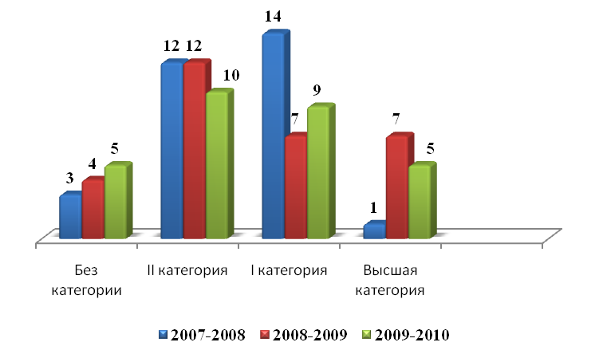
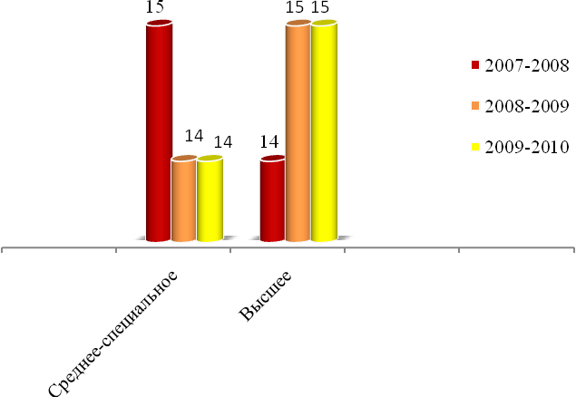
Образовательный уровень педагогов
В 2009-2010 учебном году все воспитатели нашего ДОУ участвовали в различных мероприятиях, в т.ч. в межрайонных конкурсах и выставках, районных конференциях и педагогических чтениях. Более 80% педагогов приняли участие в работе районного методического объединения воспитателей ДОУ, 6 методических встреч педагогов района прошли на базе нашего детского сада. Два педагога детского сада Соколова Е. Н. и Дергунова Н. Ю. повысили свой профессиональный уровень в Чувашском республиканском институте образования, Федорова Н. В. подтвердила свою I квалификационную категорию, Педагог Яковлева Н. Н. аттестовалась со II квалификационной категории на I.
Положительный опыт своей педагогической деятельности педагоги ДОУ освещают через ежегодные публичные слушания, газету детского сада «Рябиновый сад», районную газету «Наше слово»:
- «Самый добрый и отзывчивый контингент» Т. Г. Луцик (27.09.2009);
- «Очередная награда» - Т. Г. Луцик (14.10.2009);
- «На встречу новому году» - Т. Г. Луцик (18.12.2009);
- «Рябиновая песня длиною в 20 лет» - Л. В. Луцик (03.03.2010);
- «Честь им и хвала» - А. Н. Залогина (17.03.2010);
- «На страже жизни детей» - А. С. Кудряшов (7.04.2010);
- Неделя чувашского языка у дошкольников» - Т. Г. Луцик (28.04.2010);
- «Малыши поздравили ветеранов войны» (12.05.2010);

На страничках сайта в Интернете, высокими результатами участия в конкурсах разного уровня.

№ | Ф. И.О. | Конкурс | Место
Всероссийский уровень
1 | Гордеева И. В. | Журнал «Современное дошкольное образование». Конкурс на лучшую методическую разработку занятия по интеллектуальному развитию дошкольников»  - Номинация «Исследовательская деятельность»;  - Номинация проектная деятельность | I место  I место
2. | Кошкина Л. В. | Конкурс рисунков «Елка Победы». Руководитель работы | I
3. | Кошкина Л. В. | Конкурс рисунков «ОБЖ в рисунках».Руководитель работы | I
Республиканский уровень
1. | Сергеева Е. Т. | Конкурс лучших педагогических работников на Грант Президента | Ожидание результатов
2. | Луцик Т.Г. Сергеева Е. Т. Гордеева И. В.  Соколова И. Н  Маркова Н. В. Кошкина Л. В.  Карсакова Н. Н. | Конкурс инновационных проектов «Информационно-коммуникативные технологии в профессиональном творчестве работников образования» Номинация «Ростки будущего» | Ожидание результатов
3. | Макарова А. А. | Конкурс исполнителей «Созвездие талантов» | Диплом
Районный уровень
 | Кошкина Л. В. | Конкурс «Рукотворная игрушка» | I
 | Дергунова Н. Ю. | Конкурс «Рукотворная игрушка» | III
 | Макарова А. А. | Конкурс фольклорных ансамблей «Родные напевы» | III
ДОУ
 | Маркова Н. В.  Соколова Е. Н. | «Спорт и труд рядом идут» | I
 | Сергеева Е. Т., Карсакова Н. Н. | «Спорт и труд рядом идут» | I
 | Кошкина Л. В. | «Спорт и труд рядом идут» | II
 | Иванова С. В.,  Васильева М. Я. | «Спорт и труд рядом идут» | II
 | Дергунова Н. Ю., Катранова А. А. | «Спорт и труд рядом идут» | III
 | Васильева И. В., Скопцова И. В. | «Спорт и труд рядом идут» | III
 | Маркова Н. В., Соколова Е. Н. | Творческий конкурс «Вальс цветов» | I
Высокие результаты освоения программ дошкольного образования и большой охват детей дополнительным образованием становится важным условием результативного участия наших воспитанников на конкурсах разного уровня.

№ | Конкурс/уровень |  |  | Ф. И. ребенка | Место
Всероссийский
1 | Конкурс рисунков «Елка Победы». |  |  | Филатова Н. | I
2 | Конкурс рисунков «ОБЖ в рисунках». |  |  | Андреева М. | I
Республиканский этап всероссийского конкурса
1 |  | «Пожарный доброволец: вчера, сегодня, завтра» в номинации рисунок | Алексеева А. |  |  | II
Республиканский
1 |  | Творческий конкурс «Мир дикой природы» | Леонтьев Б;  Соловьева А, Тихонова А. |  |  | III,III, II
Районный
5 |  | Районный конкурс: « Я – исследователь» | Тимофеев Л. |  |  | I
6 |  | «Пожарный доброволец: вчера, сегодня, завтра» в номинации рисунок | Тихонова Л., Алексеева А.,  Михайлова В., |  |  | I,II,III
7. |  | Шашечный турнир | Мартьянов В., |  |  | I
8 |  | Творческий конкурс «Мир дикой природы» | Михайлова В.  Мартьянов В.  Германова К.,  Алексеева А.. |  |  | I  III  I  II
9 |  | Рукотворный конкурс «Новогодняя игрушка» | Сурмеева А |  |  | III
10 |  | Творческий фотоконкурс «Новогодний костюм - 2010! | Никитин К.  Шипунов А. |  |  | I.  II
11 |  | Всероссийский марафон «Лыжня России». | Иванова Н.  Юрнова Д.  Семенов Р, Сапожникова С  Тимофеев Л.  Мартьянов В. |  |  | II  III  I  I  II  III
ДОУ
1 |  | Конкурс стихов на экологическую тематику | Команда «З/р»  Гр. «Утенок» |  |  | I  III
2 |  | Конкурс «Экологическая сказка» ко Всемирному Дню Земли | «Колосок»  «Аленький цветочек»  «Радуга» |  |  | II  I  III
3 |  | Военно-спортивная игра «Зарничка» | «Колосок»  «Аленушка»  «Радуга» |  |  | I  II  III
4 |  | Баскетбольный турнир | «Колосок»  «Радуга» |  |  | I  II
5 |  | Познавательно спортивная игра «Спасатели на воде» | «Колосок»  «Аленушка»  «Радуга» |  |  | I  II  III
6 |  | Познавательно-спортивное соревнование «Юные пожарные на учении" | «Колосок»  «Аленушка»  «Радуга» |  |  | I  II  III
7 |  | Спортивное соревнование «Малышиада» | «Колосок»  «Радуга» |  |  | I  II

7. Результаты образовательной деятельности
В условиях новой образовательной политики, в соответствии с п.5.ст.14 Закона РФ «Об образовании» эффективность и современное качество дошкольного образования возможно при условии высокой результативности применяемых образовательных программ и технологий.

Они являются ключевым инструментом обновления содержания дошкольного образования и дали результаты:
- повышение уровня знаний воспитанников, успешная адаптация к школе и высокая результативность освоения программ школьного обучения;
- высокий процент поступаемости воспитанников в образовательные учреждения дополнительного образования;
- повышение результативности участия воспитанников и педагогов в различных конкурсах;
- создание условий каждому воспитаннику в выборе траектории своего развития,
- повышение внутренней мотивации к экспериментальной деятельности управленческой команды и педагогического коллектива;
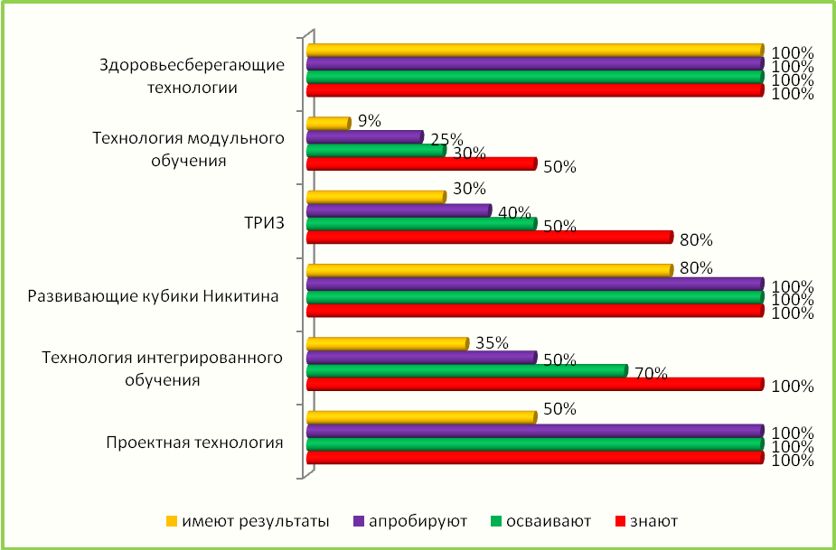
- повышение эффективности деятельности педагогов;
- результативность освоения детьми дошкольного возраста высокая и заметная динамика по сравнению с предыдущем годом.

Результативность усвоения дошкольниками образовательных программ (%)

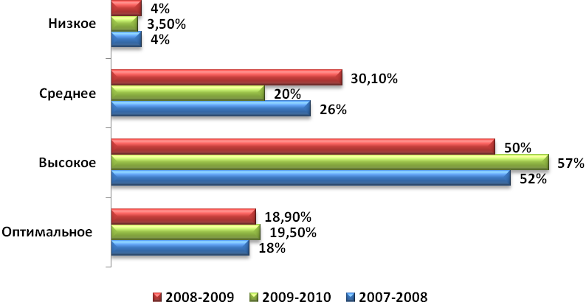

В течение всего года воспитанники детского сада и их родители были вовлечены в интересные, массовые и творческие дела и стали участниками:
- Дней открытых дверей
- «Дней здоровья»
- Дня бегуна. К 80-летию со Дню рождения космонавта А. Николаева
- Мероприятий ко Дню матери
- Мероприятий ко Дню пожилых людей»
- Праздника осени и урожая «Осень, осень - в гости просим»
- Новогодних карнавалов
- Фестиваля подвижных игр
- Экологической акция «Покормите птиц зимой»
- Праздника «Защитникам отечества, слава!»
- Военно-спортивной игры «Зарничка»
- Фольклорного праздника «Русская масленица» и «Пасха»
- Праздника бабушек и мам (посвященный Международному дню 8 – е марта)
- «Праздника юмора и смеха»
- Международного дня здоровья – 7 апреля
- Праздника правильной речи. Ко Дню славянской письменности(ф/э).
- Мероприятий к Международному дню семьи
- Прощального вечера выпускников «До свидания, детский сад!»
- Чувашских народных обрядовых праздников.
- Юбилейного праздничного концерта к 20-летию детского сада «Рябинка»
- Праздничных торжеств к 65 - летию Великой Победы

Использование ИКТ в работе с детьми
Позитивный результат в воспитании и образовании дает эффективное использование материально - технических ресурсов учреждения, в которых за последние годы произошли позитивные качественные изменения.
Созданные необходимые условия использования ИКТ помогают педагогам активно создавать и использовать на занятиях и в других видах деятельности. В настоящее время в детском саду в состав информационно - технической базы входят: 6 комплекта ПК, ноутбук, 2 сканера, 5 принтеров, мультимедийный проектор, мультимедийный экран, DVD проигрыватель, ксерокс, цифровой фотоаппарат. Имеется постоянный доступ в Интернет, отдельный комплект позволяющий проводить мультимедиа - занятия, медиатека. Заметно выросло число педагогов, которые применяют ИКТ в образовательном процессе.

Использование педагогами ИКТ в 2009-2010 гг
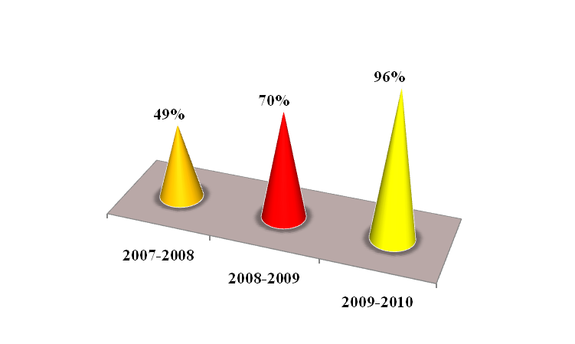

Овладев современными информационными технологиями, педагоги создают авторские, оригинальные продукты в виде презентаций отдельных тем, дидактических продуктов нового поколения, которые обогатили медиацентр ДОУ и активно применяются в образовательном процессе, создают сайты. Сайт детского сада «Рябинка» (www.rуabinca.ucoz.ru), сайт воспитателя Залогиной А. Н. – www.vospitatel.ucoz.ru.
В качестве учебных компьютерных материалов в нашем детском саду используются: иллюстрационные материала, интерактивные модели, анимационные и видеоматериалы.
8.Анализ уровня готовности детей подготовительной группы к обучению в школе.
Одна из приоритетных задач в 2009-2010 учебном году было сопровождение и реализация задач по подготовке детей к обучению в школе. В выпускных группах детского сада ведутся углубленные занятия по освоению программ предшкольной подготовки. В течение всего учебного года шла реализация плана совместной работы по преемственности: проводились занятия по обмену опытом использования программ, дошкольной и начальной школы, проводилось взаимное посещение занятий и внеклассных мероприятий, занятия в школе развития для родителей «Первый раз в первый класс». Основным этапом преемственности является определение уровня подготовленности первоклассников к обучению в школе и анализ школьной зрелости.

Результаты успеваемости учащихся 1 класса МОУ «Гимназия № 1» 2008-2009/2009-2010 у.г
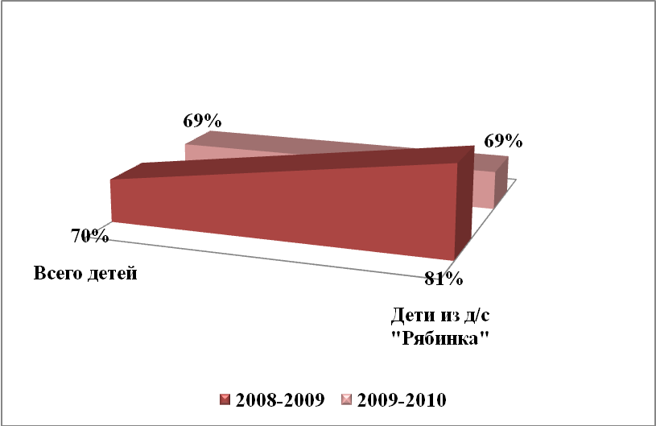

Показатель адаптации выпускников к обучению в школе за 2 года
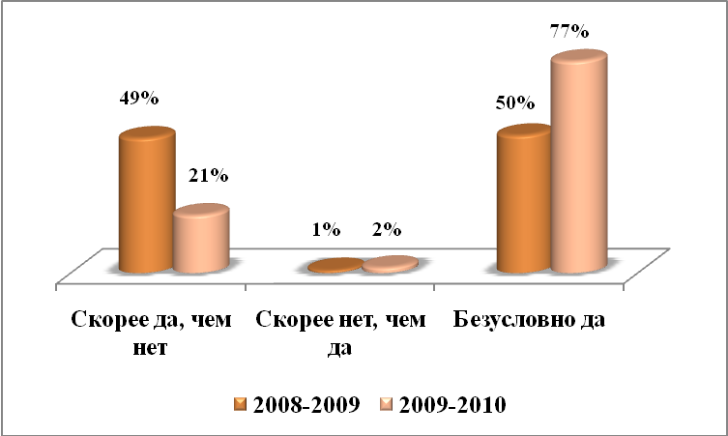

9. Обеспечение безопасности образовательного процесса
В учреждении 66 работающих, в т. ч. женщин 62, 250 воспитанников. Создана совместная комиссия по охране труда с профсоюзным комитетом из 6 человек. Назначены 3 человека уполномоченных (доверенных) лиц по охране труда. Разработаны и приняты документы по охране труда:
приказы:
- о назначении ответственного по ОТ и ТБ;
- о назначении уполномоченных по охране труда;
- о создании комиссии по охране труда;
- о назначении лиц, ответственных за организацию безопасной работы;
- о назначении лиц, ответственных за служебные помещения;
- о назначении ответственного за пожарную безопасность;
- о назначении ответственных лиц за пожарную безопасность;
- об установлении противопожарного режима;
- о повышении ответственности за соблюдение противопожарного режима;
- о создании добровольной пожарной дружины;
- о проведении практической отработки плана эвакуации;
- об итогах проведения практической отработки плана эвакуации;
- о проведении новогодних утренников;
- о назначении ответственного за электрохозяйство учреждения;
- о назначении ответственного по ГО и ЧС;
- об организации антитеррористической защиты;
- об организации режима безопасности;
- о создании комиссии по предупреждению чрезвычайных ситуаций;
- о проведении месячника по улучшению условий и охраны труда;
- о проведении месячника борьбы с пожарами от детской шалости с огнем;
положения:
- о системе управления охраной труда (СУОТ);
- об организации работы по охране труда и безопасности жизнедеятельности;
- о Дне охраны труда;
- об административно-общественном контроле по охране труда;
- об уполномоченном (доверенном) лице по охране труда;
- о комитете (комиссии) по охране труда
- о противопожарном режиме;
- о добровольной пожарной дружине;
планы и мероприятия:
- по охране труда и безопасности жизнедеятельности;
- по организации пожарной безопасности;
- по предупреждению дорожно-транспортного травматизма;
- по обучению работников безопасным приемам работы и соблюдению правил безопасности на рабочем месте;
- перспективно-календарный план работы по охране труда;
- противопожарных мероприятий;
- противопожарной безопасности;
- при угрозе или возникновении ЧС природного и техногенного характера и террористических актов;
- по месячникам и др.
Разработан паспорт безопасности МДОУ «ЦРР – д/с «Рябинка»; декларация пожарной безопасности; по профилактике детского травматизма памятки для воспитателей; досуги и занятия с детьми; памятки и буклеты для родителей. Контроль за состоянием охраны труда в помещениях для работы с детьми совместно с уполномоченными (доверенными) лицами по охране труда во всех группах, в музыкальном и физкультурном залах, в прачечной и гладильной.
Приняты акты - разрешения на проведению занятий по физической культуре и спорту в физкультурном зале, музыкальном зале, испытаны гимнастические снаряды и оборудования и оформлены акты; технической комиссией проверены состояния ограждений, подвальных помещений и кровли.
Разработаны и приняты соглашения по охране труда на календарный год и проверялись 2 раза в год их реализация.
Оформлен стенд «Вестник безопасности» в помощь родителям для работы по профилактике травматизма, по обеспечению безопасной жизнедеятельности, который
обновляется ежеквартально.
Переоформлены планы эвакуаций при пожаре с помещений детского сада.
Проведены повторные и внеплановые инструктажи по охране труда и пожарной безопасности со всеми работниками, водные и первичные инструктажи с новь принятыми на работу.
Проведены беседы с воспитанниками групп «Аленушка», «Радуга» и «Аленький цветочек» в кабинете охраны труда по вопросам безопасности жизнедеятельности.
Проведены встречи с родительской общественностью групп «Аленький цветочек», «Колосок», «Радуга».
Проверены знания воспитанников групп: «Аленушка», «Колосок» и «Радуга» по правилам дорожного движения.
В рамках месячника оборонно-массовой и спортивной работы проведена игра-соревнование по правилам дорожного движения. 5 февраля проведена игротека «Страна Светофория» между группами «Аленький цветочек» и «Березка».
28 января была организована встреча с работниками Мариинско-Посадского участка Центра ГИМС МЧС России по Чувашской Республике Николаевым С. А. и Васильевым А. П. по оказанию помощи воспитателям в проведении профилактической работы по безопасности на воде и на льду.
С целью ознакомления с правилами поведения на льду и на воде, профилактической работы по этим жизненно важным вопросам была организована встреча со старшим инспектором Мариинско-Посадского участка Центра ГИМС МЧС России по Чувашской Республике Николаевым С. А., инспектором этого же участка Васильевым А. П. и начальником спасательной станции района Степановым М. Н. для воспитанников групп «Колосок», «Радуга» и «Аленушка».
В апреле месяце проведено познавательно-спортивное соревнование «Юные пожарные на учении среди воспитанников групп «Колосок», «Радуга» и «Аленушка», а 31 мая прошла II познавательно-спортивная игра «Спасатели на воде» с участием воспитанников выпускных групп ДОУ и старшего инспектора ГИМСа по Мариинско Посадскому району Николаева С. Л.
Организован всеобуч по ОТ и ТБ для всех категорий работников ДОУ.
Ежемесячно собирал информации о проведенных мероприятиях в группах по обеспечению безопасности жизнедеятельности воспитанников и анализировал их.
Своевременно и в срок представлял информации и отчеты касающихся вопросов по охране труда и технике безопасности.
Ведется профилактическая работа по детскому дорожно-транспортному травматизму силами воспитателей.
Не было пострадавших в результате несчастных случаев ДТП, а также несчастных случаев как с воспитанниками и работниками. Предписаний по пожарной безопасности и других надзорных органов не было.
10. Социальная активность и социальное партнерство ДОУ
Главным и основным партнером дошкольного учреждения остается родительская общественность, результатом тесного сотрудничества родителей и педагогов в 2008-2009 учебном году стали победы воспитанников и педагогов в конкурсах разного уровня, обогащение предметной среды учреждения, благоустройство территории ДОУ.
Детский сад - открытый развивающее - образовательный центр местного сообщества расширяет возможности сетевого взаимодействия с учреждениями дополнительного образования, культуры, здравоохранения и МЧС
Образовательное учреждение | Основной вид деятельности | Нормативная база
МОУ «Гимназия №1» | - организация преемственности предшкольной подготовки и начального обучения | Договор от 01.09.2009
МОУ ДОД «Мариинско Посадская Детская школа искусств№1» | - творческое сотрудничество в оказании дополнительного образования;  - совместное проведение различных мероприятий | Договор от 01.09.2009
Краеведческий музей | - организация выставок;  - совместное проведение различных мероприятий;  - посещение выставок | Договор от 01.09.2009
Детская библиотека | - просвещение, пропаганда чтения;  - совместное проведение различных мероприятий | Договор от 01.09.2009
ГИБДД, ПЧ | - пропаганда безопасности дорожного движения | Договор от 03.08.2009
МУЗ ЦРБ «Марпосадская районная больница» | - медицинское сопровождение детей детского сада | Договор от 19.01.2010
МОУ ДОД «Мариинско Посадская спортивная школа» | - спортивное сотрудничество в оказании дополнительного образования;  - совместное проведение различных мероприятий | Договор от 01.09.2009

12. Итоги административно-хозяйственной работы и оценка материально-технических и медико-социальных условий пребывания детей в ДОУ.
В течение всего учебного года со стороны руководителя ДОУ, старшего воспитателя, старшей медицинской сестры, специалиста по ОТ и ТБ осуществлялся контроль за административно-хозяйственной деятельностью и воспитательно-образовательным процессом по направлениям:
- Контроль за подготовкой групп и специальных помещений ДОУ к новому учебному году
- Подбор мебели, режим и организация жизни детей.
- Контроль за диагностикой основных видов деятельности детей и НПР
- Фронтальный контроль за адаптацией первоклассников к школе
- Оперативный контроль:
- Проведение праздников и развлечений;
- Анализ травматизма;
- Организация игровой деятельности в режиме дня;
- Организация занятий и ведение документации;
- Преемственность и договор сотрудничества;
- Проверка документации по работе с родителями
- Проверка документации по работе неблагополучными семьями;
- Анализ успеваемости за I полугодие;
- Обследование знаний стихов детьми;
- Использование нового спортивного оборудования на коррекционных занятиях;
- Уровень сформированности у детей интереса к изобразительной деятельности;
- Проведение спортивных праздников и развлечений;
- Подготовка и проведение целевых прогулок за пределами ДОУ;
- Работа воспитателя по формированию у детей знаний безопасности.
- Тематическая проверка «Здоровье и физическое развитие детей раннего возраста».
- Тематическая проверка «Развитие речи по программе «Школа 2100».
- Тематическая проверка ФЭМП по программе «Школа 2100».
- Санитарный контроль:
- Наблюдение за адаптацией детей;
- Соблюдение гигиены питания в осенний период;
- МПК (физзанятия, утренняя гимнастика);
- Соблюдение санитарно-гигиенических требований в подготовке к занятиям;
- Проведение закаливающих процедур;
- Организация питания, технологии приготовления пищи;
- Соблюдение противоэпидемиологического режима;
- Анализ детской заболеваемости;
- Режим проветривания;
- Содержание игровых зон в группе;
- МПК (подвижная игра);
- КГН во время приема пищи;
- Соблюдение режима дня в группах;
- Санитарное состояние не групповых помещений (музыкальный зал, спортивный зал, и т.д);
- МПК (прогулка);
- Режим прогулки;
- КГН во время одевания и раздевания;
- Гимнастика пробуждения;
- Санитарное состояние не групповых помещений (пищеблок, прачечная);
- Контроль витаминизации и йодопалитика;
- Диспансеризация;
- Питьевой режим.
10. Систематический контроль:
- Выполнение инструкций по охране жизни и здоровья детей;
- Организация учебно-воспитательного процесса;
- Выполнение режима дня;
- Организация питания;
- Выполнение санэпидрежима;
- Проведение оздоровительных мероприятий в режиме дня;
- Соблюдение правил внутреннего распорядка;
- Техника безопасности и сохранность имущества;
- Посещаемость;
- Выполнение должностной инструкции;
- Питьевой режим в летнее время года;
- Выполнение норм питания;
- Выполнение плана по детодням;
- Обеспечение безопасности в ночное время суток;
- Выполнение решений педсовета;
- Проверка календарных и перспективных планов педагогов;
- Состояние документации в группе и узких специалистов, кружковой работы;
- Подведение итогов смотров, конкурсов;
- Анализ детских работ по ИЗО и ручному труду;
- Индивидуальный подход в режиме дня к детям раннего возраста
- Анализ заболеваемости;
- Выполнение плана работы МС, МО, творческой, рабочей групп;
- Посещение занятий у педагогов (не более 3);
- Работа с молодыми и вновь пришедшими воспитателями, наставничество;
- Планирование индивидуальной работы с детьми;
- Документация по несчастным случаям в ДОУ;
- Выполнение рекомендаций по аттестации;
- За аттестуемыми педагогами Яковлевой Н. Н., Федоровой Н. В.;
- Режимные моменты в группах молодых специалистов Мрзуковой Е. В., Максимовой В. А.;
- Организация индивидуальной работы с детьми руководителя физического воспитания Сергеевой О. В. и воспитателя по изодеятельности Шустко И. В.;
- Индивидуальные коррекционные занятия с детьми логопедом Гордеевой И. В.;
- Организация учебной деятельности в выпускных группах ДОУ.
Согласно плану развития материально-технической базы завершено строительство газовой котельной детского сада. Приобретены игрушки и пособия для развития игровой и учебной деятельности, приобретены канцтовары для обеспечения образовательных целей и детская мебель.
13. Финансово - хозяйственное обеспечение функционирования и развития
Отчет о расходовании бюджетных средств, выделенных муниципалитетом МДОУ «ЦРР – детский сад «Рябинка» за 2009 год - 7646557,36
- Заработная плата с начислениями: 5055378
- Коммунальные услуги: 590340,11
- Налоги на имущество: 806156
- Услуги по содержанию имущества: 64298,25
- Услуги связи: 19680
- Текущий ремонт: -
- Приобретение оборудования: -
- Приобретение материалов (ГСМ, игрушки, моющие средства, медикаменты): 143929
- Приобретения учебных пособий: -
- Приобретение продуктов питания: 862282
- Прочие расходы: 74494
ВСЕГО БЮДЖЕТНОЕ ФИНАНСИРОВАНИЕ СОСТАВИЛО:
5 месяцев 2010 года – 2970325,07
- Заработная плата с начислениями: 1928875,40
- Коммунальные услуги: 391027,25
- Налоги на имущество: 196292
- Услуги по содержанию имущества: 17091,26
- Услуги связи: -7982,45
- Текущий ремонт: -
- Приобретение оборудования: -
- Приобретение материалов (ГСМ, моющие средства, медикаменты): 33500
- Приобретения учебных пособий: -
- Приобретение продуктов питания: 366314,61
- Прочие расходы – 29242,10

В детский сад поступают средства, полученные за счет внебюджетных источников на содержание учреждения. Конечно, основная сумма внебюджетных средств - это родительская плата за содержание детей, основная часть которой идет на питание. Но в последние годы увеличивается благотворительная, материальная помощь и добровольные пожертвования предприятий, родителей и жителей города, которая направляется на обогащение материально-технической базы ДОУ.
Размер, поступившей помощи за последние три года.
(в виде материальных ценностей, строительных материалов, учебно-методических пособий)
2007-2008 | 2008-2009 | 2009-2010
45 000 участие родителей в ремонте игрового оборудования участков и в приобретении игровой мебели для групп.  2 500 благотворительная помощь предприятия (пиломатериалы на ремонт игрового оборудования участков.  2000 спонсорская помощь в приобретении посадочного материала. | 52 000 родителями групп (участие родителей в обновлении игрового пространства в группах).  10 000 спонсорская помощь учреждения  3700 спонсорская помощь для оборудования автогородка,  2500 спонсорская помощь в приобретении семенного материала и кустарника. | 39000 родителями групп (участие родителей в обновлении игрового пространства в группах).  39800 спонсорская помощь учреждения  Средства за победу в конкурсе 40000  1500 спонсорская помощь в приобретении семенного материала и кустарника.
Внебюджетные средства проводятся через лицевой счет детского сада в банке. Помощь, поступившая в виде материальных ценностей, приходуется на баланс детского сада. Приобретения в 2009-2010 учебном году за счет привлеченных средств:

- Приобретены гардины для группы и спальни 3;
- Приобретение полочки для уголка красоты;
- Приобретен уголок «ряжения»;
- Детский игровой уголок «Кухня»;
- Дидактический стол;
- Приобретение книжного уголка;
- Приобретен шкаф для кукольного белья;
- Художественная литература;
- Дидактические игры;
- Детский уголок природы 2;

14. Основные сохраняющиеся проблемы и направления ближайшего развития.
Подводя итог работы за 2009-2010 учебный год, педколлектив детского сада осознает всю сложность поставленных перед ним задач, оптимистично прогнозирует будущность своего образовательного учреждения и будущее своих воспитанников.
- Выполнение Образовательной программы;
- Обеспечение доступности дошкольного образования и сохранение конкурентоспособности детского сада;
- Сохранение равных стартовых возможностей для детей дошкольного возраста и охват детей предшкольным образованием;
- Активизация работы Попечительского совета;
- Внедрение платных образовательных услуг;
- Изучение практики организации новых форм дошкольного образования, в т.ч. опыт работы семейных детских садов;
- Изучение опыта работы по переходу ДОУ в автономное учреждение.

Заведующий МДОУ «ЦРР - детский сад «Рябинка» Л. В. Луцик

